**Практическая работа Тестирование безопасности**

**Задание 1**. Проанализируйте данные нарушения:

1. Сотрудники сидят в интернете на развлекательных сайтах по 4 часа.
2. Играют в игры на работе.
3. Перекладывают свои обязанности на других.
4. Сотрудники копируют конфиденциальные данные компании.
5. Сотрудники одновременно работают на другой работе.
6. Сотрудники работают на конкурента.
7. Сотрудник хочет создать собственную конкурентную компанию.
8. Сотрудники распространяют государственную тайну.
9. Используется потенциальное опасное ПО, содержащее уязвимости, позволяющие скрытую передачу данных, дающие возможность деструктивного влияния на ИТ инфраструктуру компании.
10. Выясняется, что административные пароли передаются по открытым каналам. Сотрудники используют средства удаленного управления.
11. Администраторы сделали бреши в межсетевом периметре компании для удобства.
12. Оставлены закладки в самописном программном обеспечении.

Ответьте на вопросы:

1. Чем могут грозить данные нарушения компании?
2. Как предотвратить потерю информации?
3. Что следует предпринять для устранения данных нарушений?

**Задание 2.**

Заполните таблицу. Для каждого из этих объектов указать не менее 7 угроз, которые могут быть реализованы по отношению к обрабатываемой в них информации, а также методы борьбы с данными угрозами. Обозначить источник каждой из приведенных угроз.

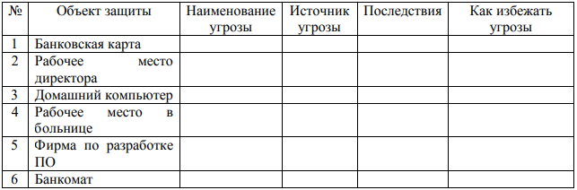

|  |  |  |  |  |  |
| --- | --- | --- | --- | --- | --- |
| № | Объект защиты | Наименование угрозы | Источник угрозы | Последствия | Как избежать угрозы |
| 1 | Банковская карта | SMS-мошенничество  Мошенничество через e-mail  Мошенничество через телефонные звонки  Мошенничество при заказе товаров и услуг через интернет-магазин  Мошенничество при расчётах пластиковой картой в магазине  Установка нелегальных считывающих устройств на банкоматах и использование нелегальных мобильных считывающих устройств | Мошенники,  Нелегальные устройства | Потеря денежных средств. | Не передавать банковские реквизиты незнакомым людям. |
| 2 | Рабочее место директора |  |  |  |  |
| 3 | Домашний компьютер |  |  |  |  |
| 4 | Рабочее место в больнице |  |  |  |  |
| 5 | Форма по разработке ПО |  |  |  |  |
| 6 | Банкомат |  |  |  |  |